**桃園市立大有國民中學112學年度第一學期第三次評量試卷**

|  |  |  |  |  |  |  |  |  |  |
| --- | --- | --- | --- | --- | --- | --- | --- | --- | --- |
| 年 級 | **八** | 考 試  科 目 | **國文** | | | 命 題  範 圍 |  | 作 答  時 間 | 45分 |
| 班 級 |  | 姓 名 |  | 座 號 |  | 分 數 |  | | |

ㄧ、語文知識，每題2分，共10分。

( )1 下列選項「 」中的形近字，何組字音完全相同？

(A)唯唯「諾」諾 /「偌」大家業 / 旁「若」無人 (B)獎「掖」後進 / 集「腋」成裘 / 瓊漿玉「液」

(C)和「藹」可親 /「謁」見皇帝 / 暮「靄」沉沉 (D)窮鄉「僻」壤 / 完「璧」歸趙 /「壁」壘分明。

( )2 下列選項「 」中的注音寫成國字後，何組字形相同？

(A)尺「ㄅㄧˋ」非寶 / 白「ㄅㄧˋ」無瑕 (B)錙「ㄓㄨ」必較 / 守「ㄓㄨ」待兔

(C)銷聲「ㄋㄧˋ」跡 / 親「ㄋㄧˋ」舉動 (D)「ㄏㄜˋ」然發現 / 恐「ㄏㄜˋ」取財。

( )3 下圖為大學畢業後三年不見的老同學的對話內容，判別下列選項何者正確使用「敬詞」與「謙詞」？

(A) (B)

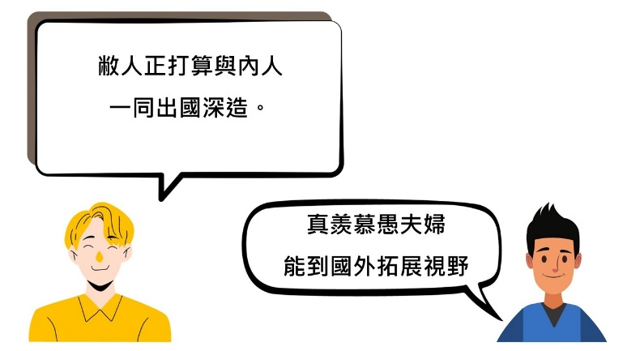 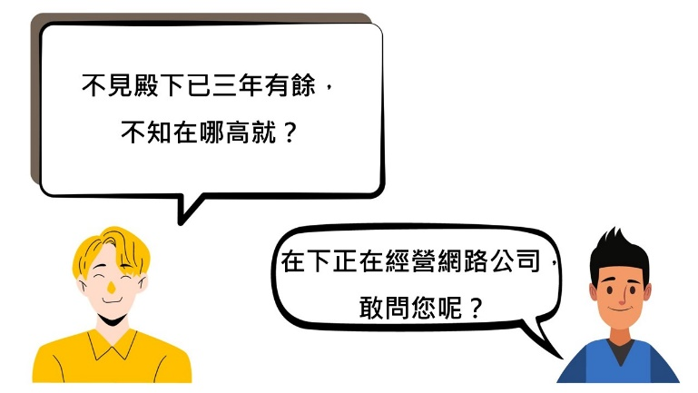

(C) (D)

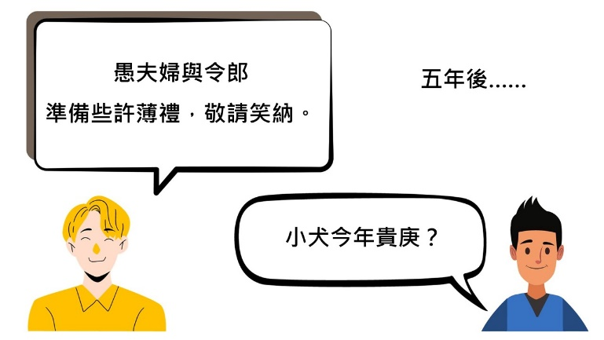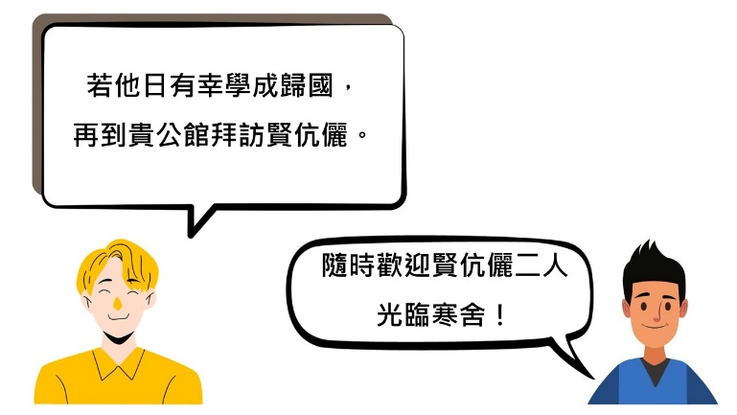

( )4 請問以下「」中的句子與句型的搭配何者正確？

(A)「步美的笑靨很燦爛」，吸引不少追求者為之瘋狂：敘事句

(B)無論有多少山珍海味堆在眼前，「元太總是只愛吃鰻魚飯」：判斷句

(C)「柯南天資聰穎」，不管嫌犯有多狡猾，他仍舊可以一眼看穿：表態句

(D)光彥很會使用科技產品，「他隨時隨地都能與世界各地的朋友互通有無」：有無句。

( )5下列「 」中的字義，何組意思相同？

(A)釋之「為」廷尉 ／ 天下用法皆「為」輕重 (B)上「行」，出中渭橋 ／ 久之，以為「行」已過

(C)「唯」陛下察之 ／ 「唯」見長江天際流 (D)廷尉乃當「之」罰金 ／ 上使立誅「之」則已 。

二、文意理解、文本評鑑，每題3分，共84分。

( )6 《史記》一書中出現很多名言佳句，請根據各選項文意判斷，下列何者運用**錯誤**？

(A)如果當初項羽能接納他人忠言，又怎會落得「無顏見江東父老」，自刎烏江的悲劇結局呢？

(B)他深諳明哲保身之道，協助君王得天下之後，主動求去，逃脫「狡兔死，走狗烹」的下場。

(C)井蛙焉知大海之廣，「燕雀安知鴻鵠之志」，你們哪裡知道，他的理想是成為一名生物學家。

(D)沒想到向來顧全大局的他，卻因一時疏漏引人非議，令人有「失之毫釐，謬以千里」之嘆。

( )7 日人齋藤正謙說：「讀一部《史記》，如直接當時人，親睹其事、親聞其語，使人乍喜乍愕、乍懼乍泣，不能自止，

是子長敘事入神處。」下列關於《史記》的說明，何者正確?

(A)記載黃帝到漢武帝太初年間的歷史，以記述鬼怪、靈異事件為主，敘事生動詳實，引人入勝

(B)作者張釋之是一位公正無私的廷尉，受了宮刑仍堅持完成這部曠世鉅作，因此深得漢文帝信任

(C)分為〈本紀〉、〈世家〉、〈列傳〉、〈表〉、〈書〉五類，共 130 篇，對後代史學跟文學有很大的影響

(D)首創以記載人物為主的紀傳體史書，著重於當時上流社會人士的軼聞瑣事，頗能反映時人的生活面貌。

( )8「少了《史記》，這個歷史會少掉多少故事？會少掉多少可歌可泣的人物？而那在韓信落魄時給他一碗飯吃的漂

母，使我不敢小看在河邊漂洗衣服的無名女人。那和屈原對話的漁父，也使我相信捕魚人中有大智若愚的隱

者。《史記》書寫了主流價值之外的另一種信仰。」根據這段文字，下列何者最符合作者對《史記》 的看法？

(A)呈現市井小民在歷史上的意義 (B)描寫史事詳盡，考證鉅細靡遺

(C)透過平凡人物襯托主角的不凡 (D)顛覆大智若愚的傳統主流價值。

( )9 關於〈一棵開花的樹〉一詩的寫作手法，下列何者敘述正確？

(A)詩中以盛開的花朵，表現少女對愛情的熱切期盼 (B)本詩旨在感嘆年華老去的女子留不住愛人的悲戚

(C)詩中善用對比，呈現佛祖無情但人間有情的寓意 (D)詩末男子將盛開的花朵棄之在地表示拒絕的堅定。

( )10安藤忠雄說：「如果我不做建築家，我的人生就很失敗，沒什麼好說的。」下列何者最能詮釋他所說的話？

(A)讀萬卷書，行萬里路 (B)矢志不渝，別無他想

(C)載譽歸國，衣錦還鄉 (D)洞察機先，自學有成。

( )11「秋天／最容易受傷的記憶／霜齒一咬／噢／那樣輕輕／就咬出一掌血來」(余光中)這首新詩所描繪的景物與下

列哪句詩句最接近？

(A)霜葉紅於二月花 (B)紅蓮相倚渾如醉

(C)殘菊猶有傲霜枝 (D)草木搖落露為霜。

( )12〈畫的哀傷〉文末提到：「黑暗中也有歡欣，光明中也有哀傷」，這句話的意思與下列何者最接近﹖

(A)人生苦短，所以應該及時行樂 (B)人生總是苦樂相參，難以圓滿

(C)樂極易生悲，應避免得意忘形 (D)迎向陽光，陰影便會落在身後。

( )13「我不再是從前天真的少年，不只增加了年歲，而且人生問題﹑生死問題都深深地困擾著我，因此面對同樣的

大自然，就有了截然不同的心境。」這段文字表達「物是人非」的感慨，與下列何者最接近﹖

(A)寒雨連江夜入吳，平明送客楚山孤 (B)舊時王謝堂前燕，飛入尋常百姓家

(C)山中習靜觀朝槿，松下清齋折露葵 (D)映階碧草自春色，隔葉黃鸝空好音。

( )14蔣勳〈願〉：「如果你是島嶼／我願是環抱你的海洋／如果你張起了船帆／我便是輕輕吹動的風浪／如果你遠行

／我願是那路／準備了平坦／隨你去到遠方」，這段詩句所傳達的情感，與下列何者最接近？

(A)無盡的懷念與不捨 (B)深切的後悔與失落

(C)狂熱的鬥志與渴望 (D)深情的付出與呵護。

( )15依據〈張釋之執法〉中對法律的見解，下列何句**不正確**？

(A)「廷尉，天下之平也」：司法應獨立，執法者應不畏強權，不受任何外力干預

(B)「法者，天子所與天下公共也」：法律之前人人平等，王子犯法，與庶民同罪

(C)「今法如此而更重之，是法不信於民也」：專制時代，君主操生殺大權，能決定判案結果

(D)「一傾而天下用法皆為輕重」：執法者要依法公正判決，毋枉毋縱，否則上樑不正下樑歪。

張潮《幽夢影》：「古人以冬為三餘。予謂當以夏為三餘：晨起者夜之餘；夜坐者晝之餘；午睡者應守人事之餘。

古人詩曰：我愛夏日長。洵不誣也。 」

陳壽《三國志‧魏書》：「董遇言：冬者歲之餘，夜者日之 餘，陰雨者時之餘也。」

歐陽脩《歸田錄》：「余平生所作文章，多在三上，乃馬上、枕上、廁上也。蓋惟此尤可以屬思爾。」

( )16由以上三位文人的文字，推測他們共同的意思為何？

(A)先謀生計，才有餘力求學問 (B)健康且知足常樂方可長命百歲

(C)掌握最佳時段才是成功之道 (D)要懂得利用零碎時間自我成長

( )17關於〈生命中的碎珠〉的寫作手法，下列敘述何者正確？

(A)以破題法開頭，首段就提出論點，結尾則以前後呼應法再次點題

(B)引用古今中外的正反事例論證「成功來自於善用零碎時間」的想法

(C)運用設喻說理的技巧，藉由填滿空箱的概念，鼓勵讀者積極充實人生

(D)全文筆觸誠懇樸實，有論有敘，善用名言、事例、象徵，充滿說服力

( )18「➀學生必須『苦學』，誰貪玩誰的功課就不及格；➁做事的人必須『苦幹』，誰苟安誰就要失敗；➂音樂家必須

『苦練』，誰投入心血誰就能脫穎而出，➃忍耐得了最艱苦的磨鍊，才能出人頭地。」這段論述中畫線的文字，何

者屬於作者意圖陳述的**論點**，而非立論的證據？

(A)➀ (B)➁ (C)➂ (D)➃

( )19席慕蓉：「所有生命裡的好時光都像是書頁間精美插圖，再怎樣讚嘆也還是要翻過去的。」有關這段話的說明，

何者正確？

(A)人生再怎麼不如意，也將會有苦盡甘來的一天 (B)人不怕無福可享，只怕沒有困難可以磨練自己

(C)人生不可只眷戀美好的過往，而不繼續往前走 (D)人生美好時光總是瞬間即逝，因此要好好把握。

( )20下列歌詠歷史人物的新詩，何者配對正確？

(A)他們說你是一個孤獨的詩人／他們說你有一顆憂鬱的靈魂／汨羅的歲月／是否像我所想像的那般寂寥：屈原

(B)他被雷聲風聲雨聲／追趕至垓下／糧絕／兵盡／狂飆折斷纛旗／烏騅赫然咆哮／時不利兮可奈何：岳飛

(C)你的瞳孔是一個箭靶／昂貴無比、神奇無比／丘陵高山都是你／那怕一卷春秋已斷爛／你永不哭泣：孟子

(D)當圖窮匕見，只能／孤注一擲，傾盡所有／命運繞著柱子旋轉／中與不中之間懸著興興亡亡的弔詭：范雎。( )21漢代只能依靠把脈的方式，為案件相關人員測量心跳，得到以下心跳監測圖，請問下圖何者較符合〈張釋之執

法〉一文的情況？(橫軸為依照案發經過的時間順序，縱軸為心跳速率)

(A) (B)

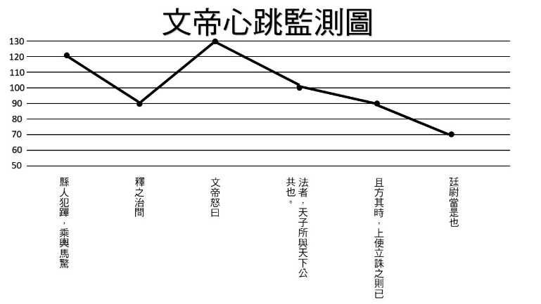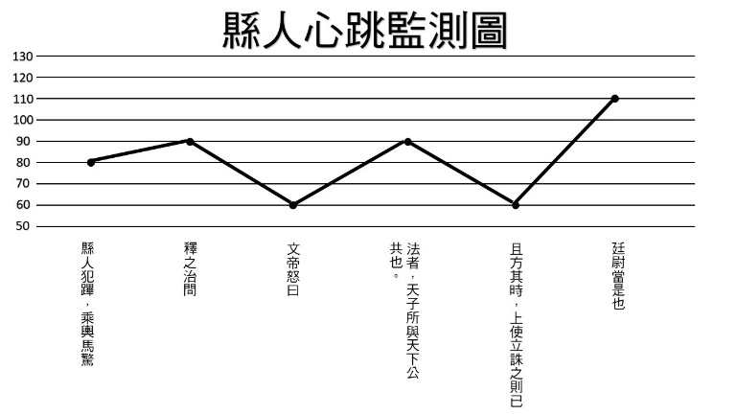

(C) (D)

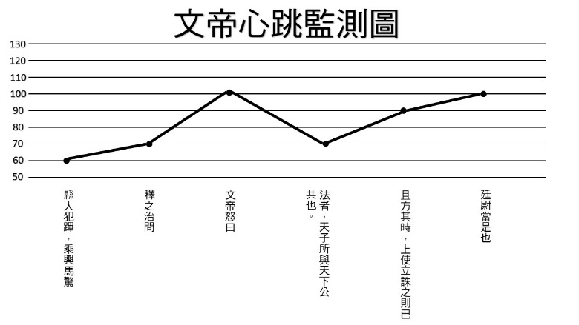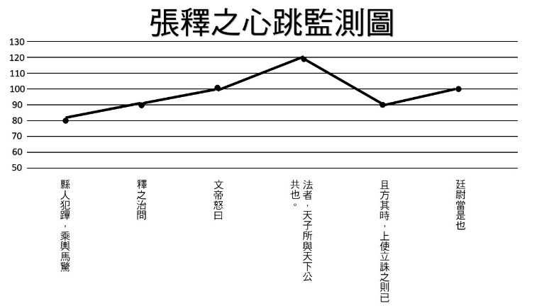

吳起者，衛人也，好用兵。嘗學於曾子，事魯君。齊人攻魯，魯欲將吳起，吳起娶齊女為妻，而魯疑之。吳起於是欲就名，遂殺其妻，以明不與齊也。魯卒以為將，將而攻齊，大破之。

起之為將，與士卒最下者同衣食。臥不設席，行不騎乘，親裹贏糧①，與士卒分勞苦。卒有病疽者，起為吮之。卒母聞而哭之。人曰：「子卒也，而將軍自吮其疽，何哭為？」母曰：「非然也。往年吳公吮其父，其父戰不旋踵②，遂死於敵。吳公今又吮其子，妾不知其死所矣。是以哭之。」

〈史記 孫子吳起列傳〉

-------------------------------------------------------------------------------------------

注釋：① 贏糧：擔負糧食，引申指攜帶糧食 ② 不旋踵：腳跟不向後轉，此指不退卻，奮勇殺敵。

( )22根據本文，魯君懷疑吳起的原因為何？

(A)師承儒學，不熟兵家之術 (B)吮癰舐痔，逢迎諂媚之徒

(C)殺妻以求名利，泯滅人性 (D)娶敵國女為妻，忠誠可議。

( )23文中，卒母哭泣的原因為何？

(A)其子傷癒必捨命奮戰 (B)其子傷重已難以痊癒

(C)吳起之恩將無以回報 (D)吳起所為實包藏禍心。

( )24根據本文，下列何者的年齡與司馬遷展開壯遊時最接近？

司馬談對司馬遷的史觀養成，不只要他讀萬卷書，也要他行萬里路。父親知道，要讓司馬遷成為中國歷史上無人能比的史官，對他的教養就要不一樣。身為高階史官後代，司馬談先讓司馬遷實現「Gap Year」(壯遊)。一個人對世界的了解，無非有兩個來源：一個是直接經驗，一個是間接經驗。讀書讓他理解世界的樣貌，因此，司馬遷年十歲就能背誦古書，透過讀書長期累積豐富的知識，無論是《春秋》、《尚書》、《左傳》、《國語》等，都是他琅琅上口的，但要成為出類拔萃的史家，只有間接經驗仍無法撐起司馬遷處理史料的高度與深度。

如何讓司馬遷獲取直接經驗？最快的方式，就是讓他去壯遊天下。司馬談送給弱冠之年司馬遷的生日禮物，就是讓他真實地大江南北走一回。他告訴司馬遷，你不只要玩得有深度，還要帶回寫史的任務：從遊歷的過程獲取當地人口耳相傳的故事，最重要的是，驗證書中知識的真偽。司馬遷的「背包客 Online」不是到風景景點自拍上傳，炫富討讚數，他所遊歷的足跡，都是他完成《史記》的素材，司馬遷用心觀察歷史留下的可考細節，認識大人物的後代子孫，找到更足以採信的史實，邊走邊了解當地的風土民情，結交不少民間友人，接觸廣大庶民的經濟生活，體會到社會百姓的思想、感情、想望，對未來自己完成史記有極大的幫助。

司馬談要司馬遷透過「Gap Year」的經歷，真正體會一個史官的價值，從壯遊中自我追尋，也找到寫史的意義。司馬遷沒有浪費闊氣爸爸給錢的信任，他「南遊江、淮，上會稽，探禹穴，闚九嶷，浮於沅、湘；北涉汶、泗，講業齊、 魯之都，觀孔子之遺風，鄉射鄒、嶧；戹困鄱、薛、彭城，過梁、楚以歸」。意思是：司馬遷的成年儀式是全國走一回的深度之旅，不只是南遊江淮地區，還登會稽山，甚至探察禹穴，也觀覽九嶷山，泛舟於沅水、湘水之上；接著，北渡汶水、泗水，在齊、魯兩地的都會研究學問，並為了考察孔子的遺風，在鄒縣、嶧山行鄉射之禮；他走歷於鄱、薛、彭城時，遭逢苦難試煉，經過梁、楚之地，最後回到家鄉。

這次「Gap Year」的生活，讓他在孔子家鄉鄒、魯尋找素王留下的遺蹟，明白平民教育改革的意義；也在汩羅江邊緬懷屈原為國為家愁悶的真摯情感，以及不被重用的憂鬱；更在楚漢相爭的古戰場憑弔英雄豪傑，如今多是黃土一抔，抑或是無人聞問的灰飛湮滅；到姑蘇眺望范蠡泛舟的五湖風光；到淮陰訪查韓信的發跡故事；到豐沛探查劉邦、蕭何的故鄉，探看一代英雄的發跡；到楚地訪看春申君的宮殿遺址，春秋公子養士的風範充於胸臆；到薛地考察孟嘗君的封邑，多少人生起伏都在念頭之間……。前人留下的點點滴滴，在遍布的足跡中，他明白孔子說的，史官重於史德，如何還原歷史真實，如何給予賢士一個定位，都是自己未來寫史的核心價值。

這次的出走，促使司馬遷大量積累知識，開拓視野胸襟，更看出司馬談對兒子成為一代史官的培育不只是用盡心力，也是下了重資血本的育史計畫。

宋怡慧〈還在「Gap Year」、出國壯遊？司馬遷告訴你：那是我玩剩下的！〉

(A)而立之年的玄玄 (B)志學之年的徹徹

(C)荳蔻年華的澄澄 (D)花信年華的曄曄

( )25根據本文，司馬遷為了完成《史記》**沒有**從事下列哪項活動？

(A)採訪孔子、屈原、范蠡、孟嘗君等人物

(B)遊歷在江、淮、齊、魯等地的歷史遺跡

(C)考察楚漢相爭的古戰場，憑弔英雄豪傑

(D)習誦《春秋》、《尚書》、《左傳》等古書

( )26根據本文所述「一個人對世界的了解，無非有兩個來源：一個是直接經驗，一個是間接經驗」，下列選項何者與

本文所謂「直接經驗」的看法一致？

(A)你可以從別人那裡汲取思想，但必須用你自己的方式加以思考，在你的模子裡鑄成你思想的砂型

(B)有意義的人生，從我們離開舒適圈那刻才開始，在對的道路上迷失、徘徊是一件多麼美好的事情

(C)生活是一系列的經驗組成，每一個經驗都使我們變得成熟一些，雖然有時我們很難體會到這一點

(D)生活經驗豐富的人讀書時用兩隻眼睛，一隻眼睛看到紙面上的話，另一隻眼睛則能看到紙的背面。

( )27下列何者最適合作為本文的標題？

(A) Gap Year 拋下乏味的人生 (B) Gap Year 遠離文明的喧囂

(C) Gap Year 聆聽曠野的聲音 (D) Gap Year 探索自我的意義

( )28將卓文君的〈白頭吟〉和「上邪，我欲與君相知，長命無絕衰。山無陵，江水爲竭。冬雷震震，夏雨雪。天地合，

前言

卓文君為四川臨卭巨商卓王孫之女，姿色嬌美，精通音律，有文名。十六歲時嫁人，幾年後，丈夫過世，返回娘家寡居。司馬相如到卓王孫家赴宴，得知卓文君新寡，便彈奏了一曲〈鳳求凰〉，傾吐愛慕之情。文君聽了相如的琴之後，與相如連夜私奔逃到成都。在成都時，夫婦二人一貧如洗，家徒四壁，只好回臨卭開小酒店為生，卓文君賣酒，司馬相如洗碗，生活清苦。卓文君之父卓王孫得知後，在朋友勸諫下資助他們，才使得他們的生活有所改善。

正文

下午的陽光意外的和暖，在多煙多嶂的蜀地，這樣的冬日也算難得了。藥香微微，爐火上氤氳著朦朧的白霧。那男子午寐未醒，一隻小狗偎著白髮婦人的腳邊打盹。婦人望著榻上的男子，這個被「消渴之疾➊」所苦的老漢，他的手腳細瘦，膚色黯敗，她用目光愛撫那衰殘的軀體。 記憶裡不曾有這樣一副面孔，他的額髮已禿，頸項上疊著像駱駝一般的贅皮。他不像當年的才子司馬相如，倒像司馬相如的父親或祖父。年輕時候的司馬雖非美男子，但肌膚堅實，顧盼生姿，能將一把琴彈得曲折多情如一腔幽腸。他又善劍，琴聲中每有劍風的清揚裊健。又彷彿那琴不是什麼人製造的什麼樂器，每根琴絃，一一都如他指尖瀉下的寒泉翠瀑，琤琤琮琮，淌不完的高山流水、谷煙壑雲。 猶記得那個遙遠的長夜，她新寡，他的琴聲傳來，如荷花的花苞在中宵柔緩綻放，彈指間，一池香瓣已燦然如萬千火苗。

她選擇了那琴聲，冒險跟隨了那琴聲，從父親卓王孫的家中逃逸。從此她放棄了僕從如雲，揮金如土的生涯。她不覺乍貧，狂喜中反覺乍富，和司馬相如相守，彷彿與一篇繁富典麗的漢賦相廝纏，每一句，每一逗，都華豔難蹤。想著，她站起來，走到衣箱前，掀了蓋，掏摸出一枚銅錢，錢雖舊了，卻還晶亮。這是她當年開酒肆賣出第一杯酒的酒錢。對她而言，這一錢勝過萬貫家財。這一枚錢一直是她的祕密，誰都不知。珍藏這一枚錢其實是珍藏年少時那段快樂的私奔歲月。

酒肆遵父命關門的那天，卓王孫送來僕人和金錢。於是，她知道，這一切逾軌的快樂都結束了。事情後來的發展果真一如她所料，有了功名以後，相如一度想娶一位茂陵女子為妾，文君用一首白頭吟挽回了自己的婚姻——對，挽回了婚姻，但不是愛情。

皚如山上雪，皎若雲間月。 聞君有兩意，故來相決絕。

淒淒復淒淒，嫁娶不須啼。 願得一心人，白頭不相離。

一心人？世上有那一心一意的男人嗎？藥涼了，可以喝了，她打算叫醒相如，並且下定決心繼續愛他。不，其實不是愛他，而是愛屬於她自己的那分愛！把銅錢放回衣箱一角，卓文君輕聲喚道：「長卿，起來，藥，熬好了。」

注釋➊消渴之疾：糖尿病。 改寫自張曉風 〈卓文君和她的一文銅錢〉

乃敢與君絕。」兩首詩比較，下列敘述何者正確？

(A)兩詩均使用誇飾的手法描繪女子對感情的堅貞

(B)兩詩均表現出對愛人提出分手一事，恨意極深

(C)〈白頭吟〉的詩意接近「此情可待成追憶，只是當時已惘然」

(D)〈上邪〉的詩意較接近「兩情若是久長時，又豈在朝朝暮暮」。

( )29關於本文，下列敘述何者**錯誤**？

(A)正文的敘事時序是現在→過去→現在，屬於鏡框式寫法

(B)司馬相如是卓文君的第一任丈夫，始終專一，不曾變心

(C)文中以「銅錢」代表司馬相如和卓文君兩人甜蜜的時光

(D)年輕的司馬相如才華洋溢能文能武，且外貌瀟灑而多情。

( )30根據本文，下列何者比較符合卓文君最後對於兩人愛情的想法？

(A)把當初的美好儲存起來，縱使愛已消逝，仍可前行

(B)即使愛已成往事，只要不離不棄，愛情仍舊會回溫

(C)食之無味，棄之可惜，雖然愛已不存在，仍硬撐著

(D)兩人雖形同陌路，但放手會失去顏面只好隱忍於心。

( )31藺相如從何處觀察出秦王**無意**償城？

(趙)王召見，問藺相如曰：「秦王以十五城請易寡人之璧，可予不？」相如曰：「秦彊而趙弱，不可不許。」王曰：「取吾璧，不予我城，奈何？」相如曰：「秦以城求璧而趙不許，曲在趙。趙予璧而秦不予趙城，曲在秦。均之二策，寧許以負秦曲。」王曰：「誰可使者？」相如曰：「王必無人，臣願奉璧往使。城入趙而璧留秦；城不入，臣請完璧歸趙。」趙王於是遂遣相如奉璧西入秦。

秦王坐章臺見相如，相如奉璧奏秦王。秦王大喜，傳以示美人及左右，左右皆呼萬歲。相如視秦王無意償趙城，乃前曰：「璧有瑕，請指示王。」王授璧，相如因持璧卻立➀，倚柱，怒髮上衝冠，謂秦王曰：「大王欲得璧，使人發書至趙王，趙王悉召群臣議，皆曰『秦貪，負其彊，以空言求璧，償城恐不可得』。議不欲予秦璧。臣以為布衣之交尚不相欺，況大國乎！且以一璧之故，逆彊秦之驩➁，不可。於是趙王乃齋戒五日，使臣奉璧，拜送書於庭。何者？嚴大國之威以修敬也。今臣至，大王見臣列觀，禮節甚倨➂；得璧，傳之美人，以戲弄臣。臣觀大王無意償趙王城邑，故臣復取璧。大王必欲急臣，臣頭今與璧俱碎於柱矣！」相如持其璧睨柱，欲以擊柱。

秦王恐其破璧，乃辭謝固請，召有司案圖，指從此以往十五都予趙。相如度秦王特以詐詳為予趙城，實不可得，乃謂秦王曰：「和氏璧，天下所共傳寶也，趙王恐，不敢不獻。趙王送璧時，齋戒五日，今大王亦宜齋戒五日，設九賓於廷，臣乃敢上璧。」秦王度之，終不可彊奪，遂許齋五日，舍相如廣成傳。相如度秦王雖齋，決負約不償城，乃使其從者衣褐，懷其璧，從徑道亡，歸璧于趙。

《史記 廉頗藺相如列傳》

-------------------------------------------------------------------------------------------

注釋：➀卻立：退後幾步才站住。➁驩：通「歡」，歡心、友好。➂倨：音ㄐㄩˋ，傲慢無禮。

(A)秦王接過趙璧後，將璧玉傳示給妃嬪和隨從觀看

(B)秦王態度曖昧反覆，將改贈美人代替約定的城池

(C)秦王喚專人反覆檢視趙璧，稱璧有瑕，意欲為難

(D)秦王藉口割讓城遲需待齋戒五日，拖延履約時間

( )32下列對本文寫作特色的敘述，何者**錯誤**？

(A)人物鮮明，如躍紙上 (B)引經據典，緊扣議題

(C)文字簡練，淺白明快 (D)以言記事，客觀陳述

( )33本文是三個成語的出處：「價值連城」、「完璧歸趙」、「怒髮衝冠」，請問下列句子中的成語何者使用正確？

(A)和解庭上對方竟提出無理的條件，令當事人怒髮衝冠，欣然簽下和解書。

(B)他覬覦你那價值連城的珍珠項鍊已久，如今既然到手，絕不會完璧歸趙！

(C)透過藝術家的巧手，將原本價值連城的垃圾，變成一件件美麗的藝術品。

(D)事情發生得那麼突然，他卻能夠怒髮衝冠地處理，沒有因此而亂了分寸。

-試題結束-